ABB e B&R apresentam a sua primeira solução totalmente integrada na SPS
Robôs ABB se tornam um recurso integrante do portfólio de automação da B&R
Como parte dos negócios de Robótica e Automação Discreta da ABB, a B&R apresentará robôs ABB como uma recurso integrante do seu panorama de automação na feira SPS. Fabricantes de máquinas serão capazes de adquirir robôs e seus sistemas de controle de máquinas de um único fornecedor. A B&R também estará entre as primeiras a lançar um portfólio completo para comunicação aberta e em tempo real com o OPC UA sobre TSN - em exposição no corredor 7 / estande 206.

A integração dos robôs ABB no sistema de automação da B&R elimina a necessidade de controladores de robôs dedicados, painéis de controle separados e especialistas de programação. A nova solução reduz a complexidade e otimiza a sincronização Os clientes se beneficiam de precisão sem precedentes e programação amigável.
Produtos da B&R falam OPC UA sobre TSN
Um portfólio completo de produtos para comunicação aberta e em tempo real com o OPC UA sobre TSN também estará em exposição no estande da B&R. Com os CLPs X20, controladores de rede, PCs industriais e switch de máquina TSN, a B&R torna possível redes padronizadas para máquinas modulares e adaptativas. O padrão aberto reduz uma imensidão de protocolos para apenas um - com uma interface única trocando dados padronizados entre todos os nós da rede. Maquinários e plantas industriais se tornam substancialmente mais fáceis de serem desenvolvidas e operadas.
Drives compactos descentralizados simplificam o desenvolvimento de máquina
Também poderá ser encontrado no estande da B&R dois completamente novos, especialmente compactos, motores com drives incorporados. Os novos dispositivos ACOPOSmotor facilitam o desenvolvimento de plantas e máquinas modulares. Eles reduzem os custos de instalação e economizam espaço de painel. Os novos motores abrangem uma gama de potência de 0.22 à 0.35 kW, e a menor versão mede somente 60 mm x 90 mm (c x a). Apesar de suas reduzidas dimensões, eles contam com um completo servo drive integrado, capaz de executar tempos de ciclos de controle de até 50 µs.

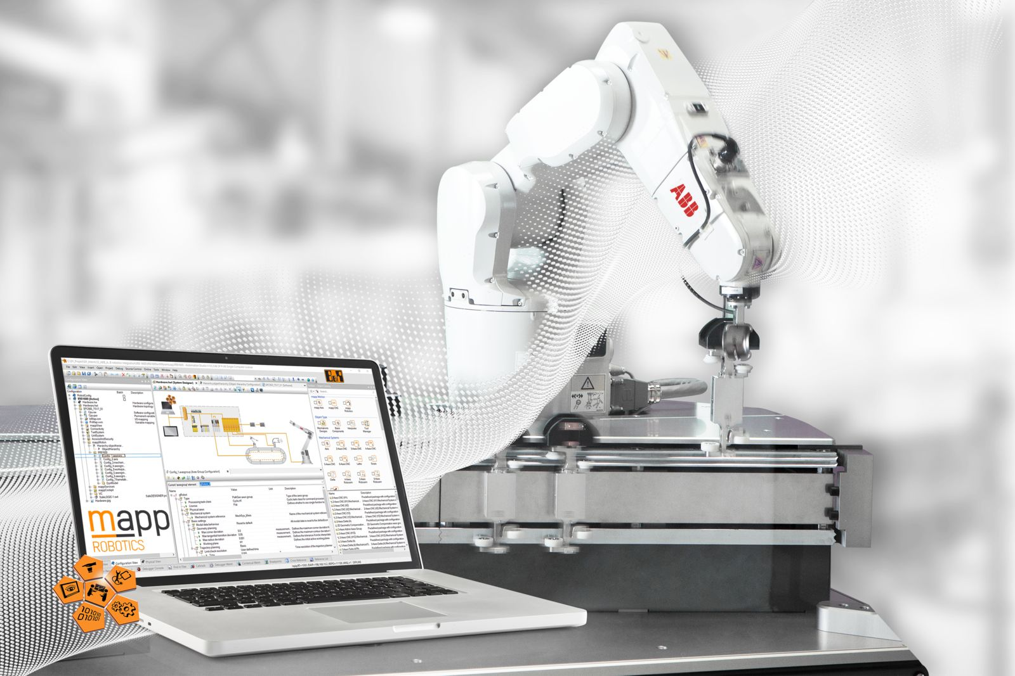
ABB e B&R apresentam a sua primeira solução totalmente integrada na SPS

Sobre a B&R
A B&R é uma empresa de automação inovadora com sede na Áustria e escritórios em todo o mundo. Como líder global em automação industrial, a B&R combina tecnologia de ponta com engenharia avançada para fornecer aos clientes em praticamente todas as indústrias soluções completas para automação de máquinas e fábricas, controle de movimento, IHM e tecnologia de segurança integrada. Com padrões de comunicação de fieldbus industriais como POWERLINK e openSAFETY, bem como o poderoso ambiente de desenvolvimento de software do Automation Studio, a B&R está constantemente redefinindo o futuro da engenharia de automação. O espírito inovador que mantém a B&R na vanguarda da automação industrial é impulsionado pelo compromisso de simplificar processos e superar as expectativas dos clientes.
Para mais informações, visite www.br-automation.com

